ЭЛЕКТРОННАЯ ИЛИ БУМАЖНАЯ ТРУДОВАЯ КНИЖКА? УСПЕЙТЕ ОПРЕДЕЛИТЬСЯ С ВЫБОРОМ!

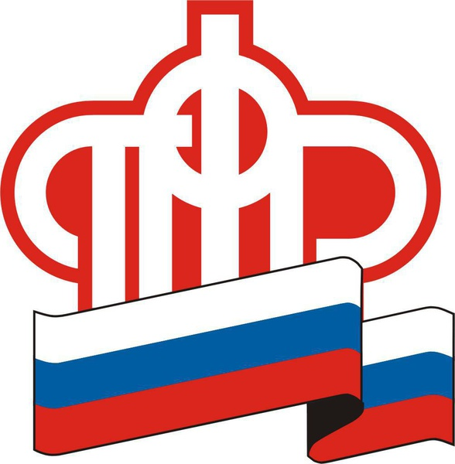

Управление Пенсионного фонда Российской Федерации в Чернянском районе напоминает, что 31 октября закончился срок уведомления работников об изменениях в трудовом законодательстве по формированию сведений о трудовой деятельности в электронном виде и о праве работника выбрать способ ведении трудовой книжки. Теперь уже непосредственно работник должен сообщить о своем решении работодателю, а тот в свою очередь должен отчитаться перед Пенсионным фондом до 31 декабря 2020 года.

Переход к новому цифровому формату носит добровольный характер и осуществляется только с согласия самих работающих граждан. Тем, кто выберет электронный формат, бумажную трудовую книжку с записью о подаче соответствующего заявления работодатель обязан выдать на руки. Ее необходимо сохранять, поскольку она является источником сведений о трудовой деятельности до 2020 года. В электронной версии фиксируются данные, начиная с 2020 года.

У граждан, которые впервые устроятся на работу с 2021 года, сведения о периодах работы будут вестись только в электронном виде.

Сведения о трудовой деятельности можно получить дистанционно через Личный кабинет гражданина на сайте ПФР и на портале Госуслуг. Информацию можно будет получить также в бумажном виде у работодателя по последнему месту работы, в клиентской службе Пенсионного фонда или в МФЦ.